

Creación de páginas web HTML5+CSS3.

Proyecto

ÍNDICE

Home…………………………………………………………………. 3

Articulo……………………………………………………………….. 5

Contacto……………………………………………………………… 6

Validación…………………………………………………………….. 7

Listas y propiedades de listas………………………………………. 8

Aplicación de pseudo elementos y pseudo clases……………….. 8

Botones………………………………………………………………... 8

Modelo de cajas: Margin y/o Border y/o Padding………………… 9

Menú horizontal de navegación……………………………………. 10

Transiciones y Animaciones………………………………………… 10

Transformaciones……………………………………………………. 10

Tooltips………………………………………………………………... 10

Conclusión…………………………………………………………….. 11
HOME

Header y Navegador
En el navegador se puede acceder directamente a las paginas creadas de ejemplo y un menú horizontal , este usa un poco de javascript para funcionar.
Main

Portada
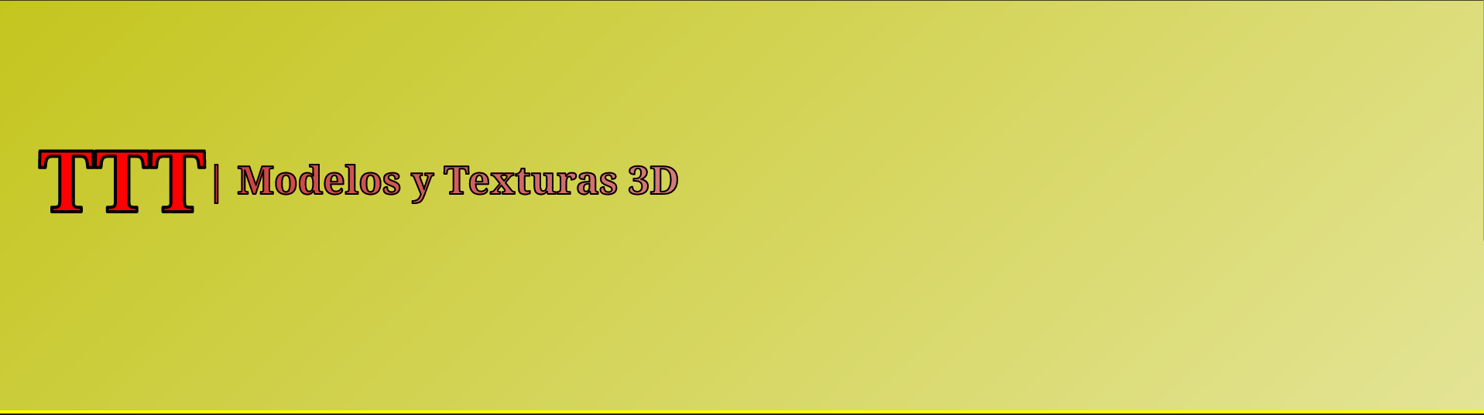
El fondo es una animación en bucle hecha con css, cambian el gradiente del fondo cada 10s entre los colores dados
Noticias
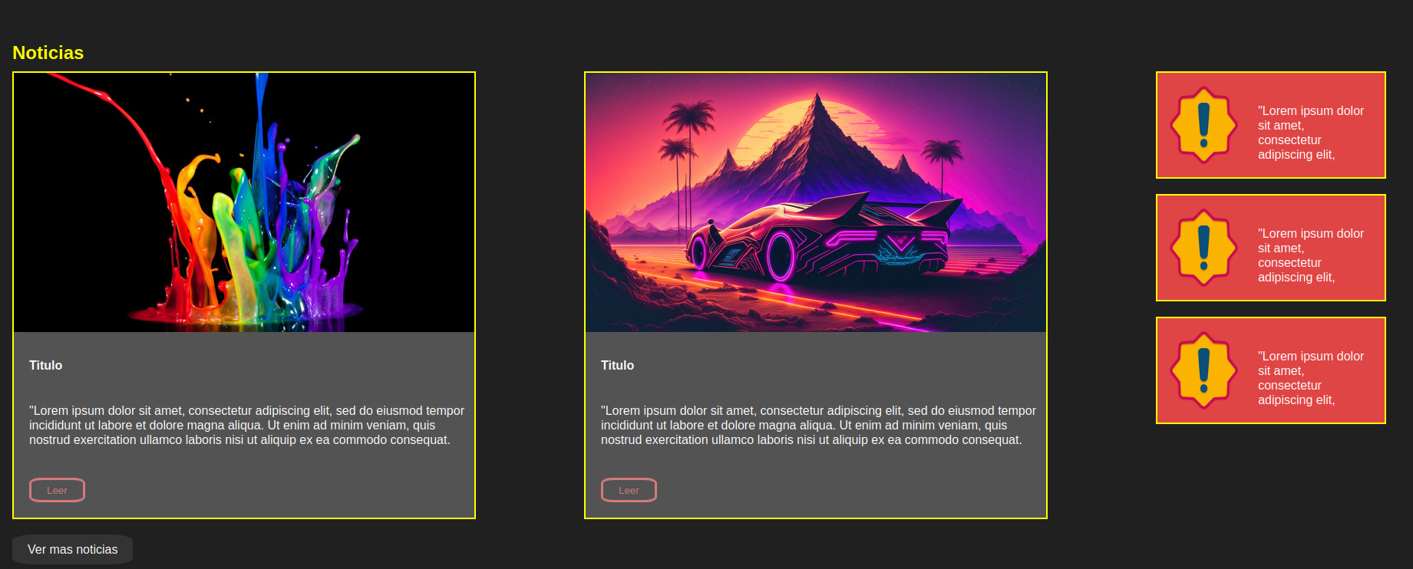
Se muestra un ejemplo de 2 noticias nuevas y a la derecha noticias antiguas y solo un texto descriptivo de estas

Ultimas Aportaciones

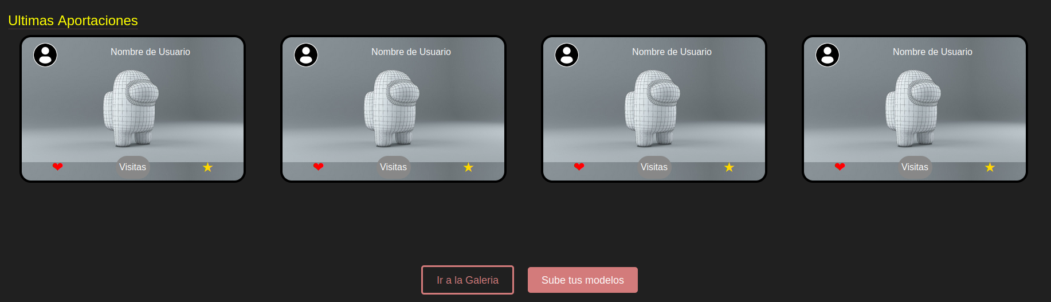
En la pagina real, esta sección debería rellenarse a través de php y javascript
con un bucle a través de la información de la base de datos

Footer

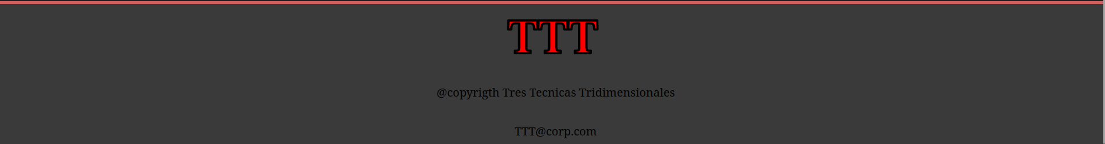
En el footer pondremos la información de contacto de la pagina.

Aquí se puede poner enlaces a redes sociales pertenecientes a la pagina.

También se podría poner las licencias como Creative Commons.
Articulo
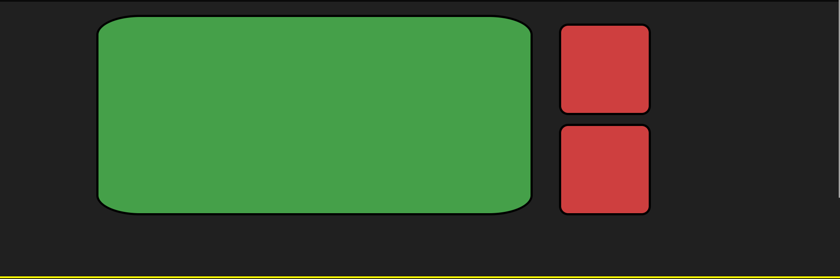

Aquí se mostrara las imágenes del articulo seleccionado.

[ Pendiente ]
Al seleccionar una imagen debería mostrase en grande ocupando la mayor parte de la pantalla

Esta divido en una imagen principal y dos pequeñas, en caso de que existieran mas imágenes en la esquina derecha tendría un paginador para verlas, esto debería hacerse en ajax para evitar cargar de nuevo la pagina
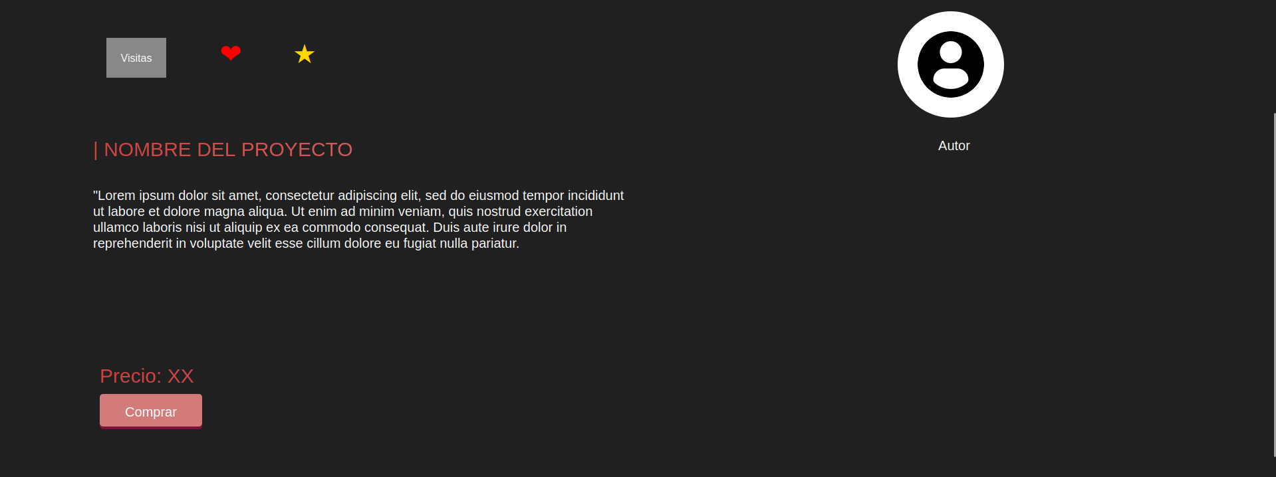

Aquí estará la la información del articulo, visitas a la pagina del articulo, likes o favoritos y la opción de darlo también como usuario.

El usuario y su información en el lateral.

El precio del articulo en caso que tenga un precio y un botón para añadir al carrito.

El botón comprar tiene una transformación por css.

Contacto
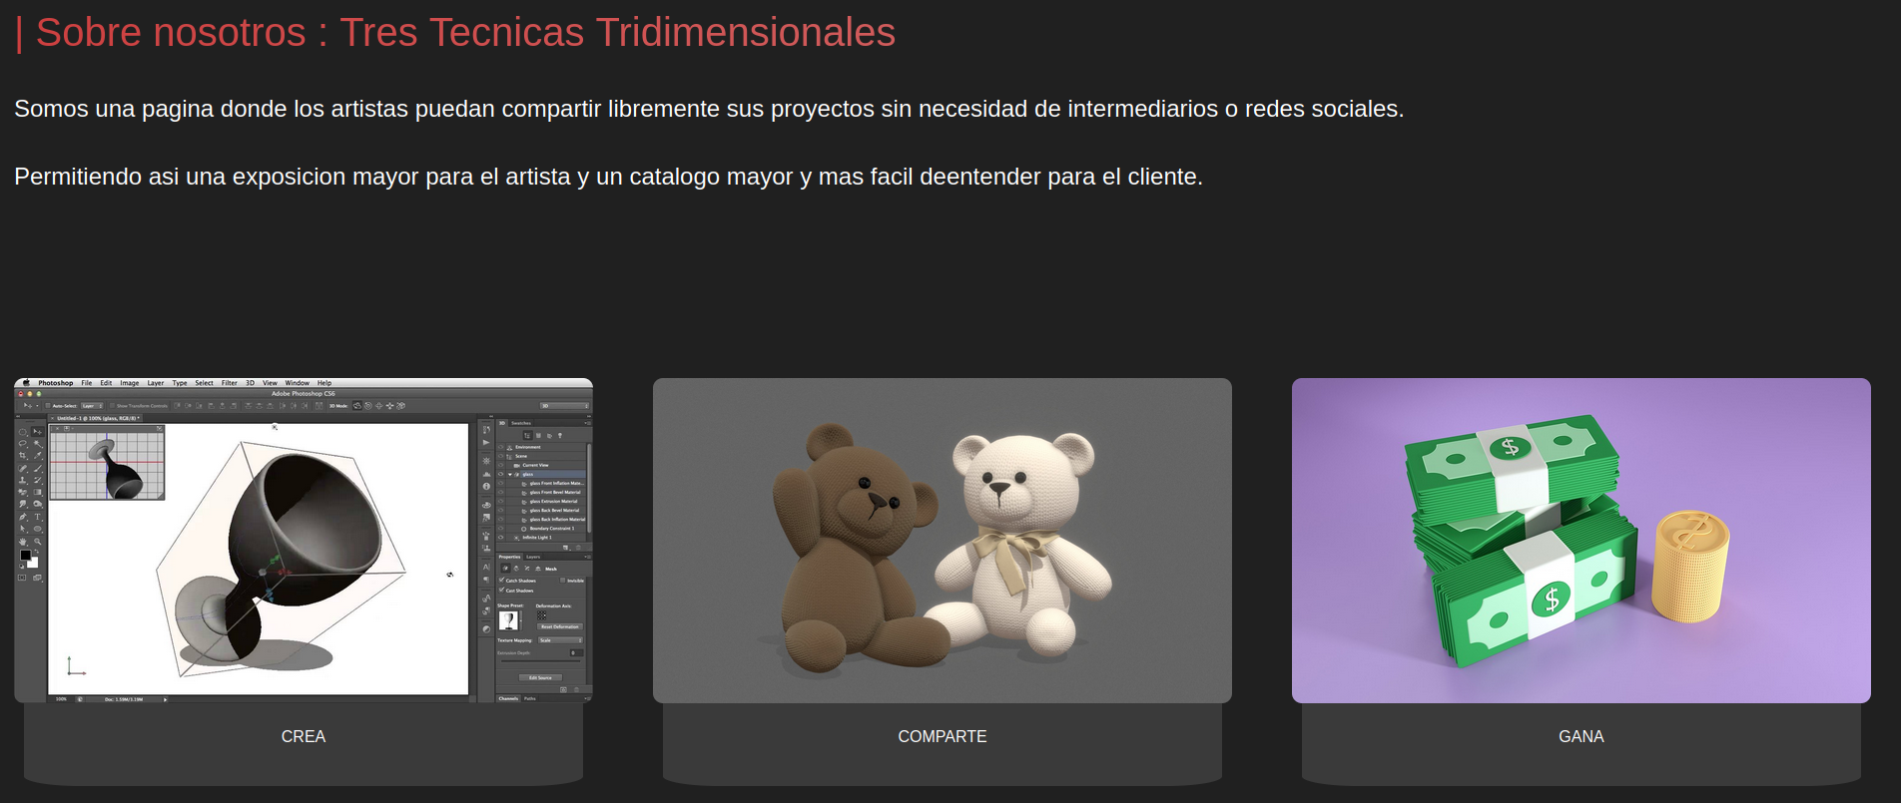
Aquí se muestra una descripción de la “empresa” de la pagina.

Cual es la función de esta y sus objetivos.

Se muestra unos ejemplos con imágenes de que podemos hacer en la pagina.

En caso de querer contactar directamente con la “empresa”, toda la información se encuentra ya en el footer

Validación

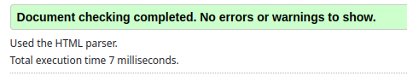

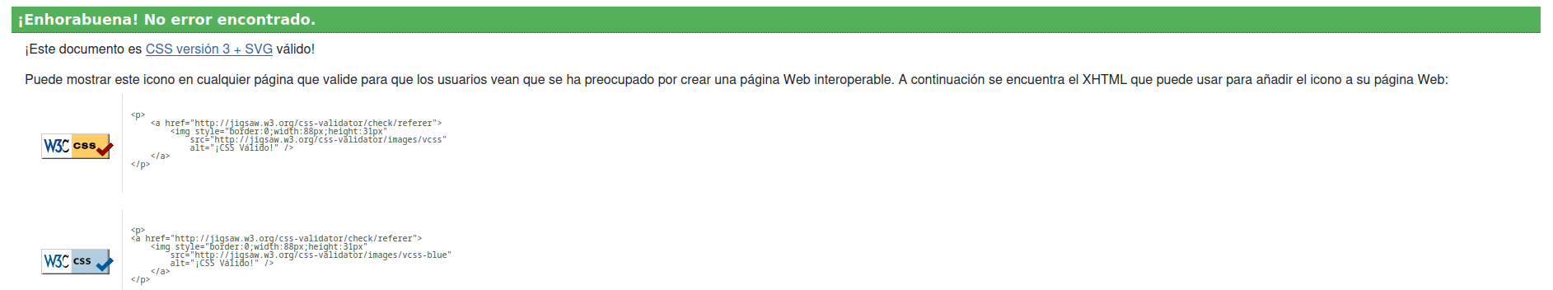
Los documentos han sido validados con el w3 validator
Listas y propiedades de listas

Para el diseño de mi proyecto he usado el las listas para la creación del navegador de forma similar a la vista en clase.

Se eliminaron los estilos de lista con { list-style: none }.

Se utiliza el { display : inline } para hace que los elementos se organicen en filas

Se eliminaron las decoraciones de texto, pues lo que contiene son <a>

Se le ha dado un diseño a la caja para que parezca un boton

Aplicación de pseudo elementos y pseudo clases
Botones

El proyecto en estos momentos no posee muchos pseudo elemntos y psudo clases.

Siendo la mayoria lo de pseudo clases que he usado el { .hover }

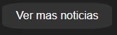
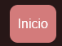
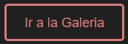

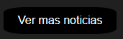

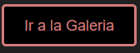

Y pseudo elemento, solo he usado el { ::first-child } en la parte de contactos

Se uso para darle color y tamaño al primer <p> del contenedor

Para proxímos pasos del proyecto tratare de incluir mas de ellos

Modelo de cajas: Margin y/o Border y/o Padding

El uso de modelo de cajas es con diferencia lo mas usando en este proyecto.

Porque la mayoría de elementos de este esta o tiene una caja y es necesario el asignar si espacio o simplemente moverlos para que queden mas estéticos.

Ejemplo de uso 1 :

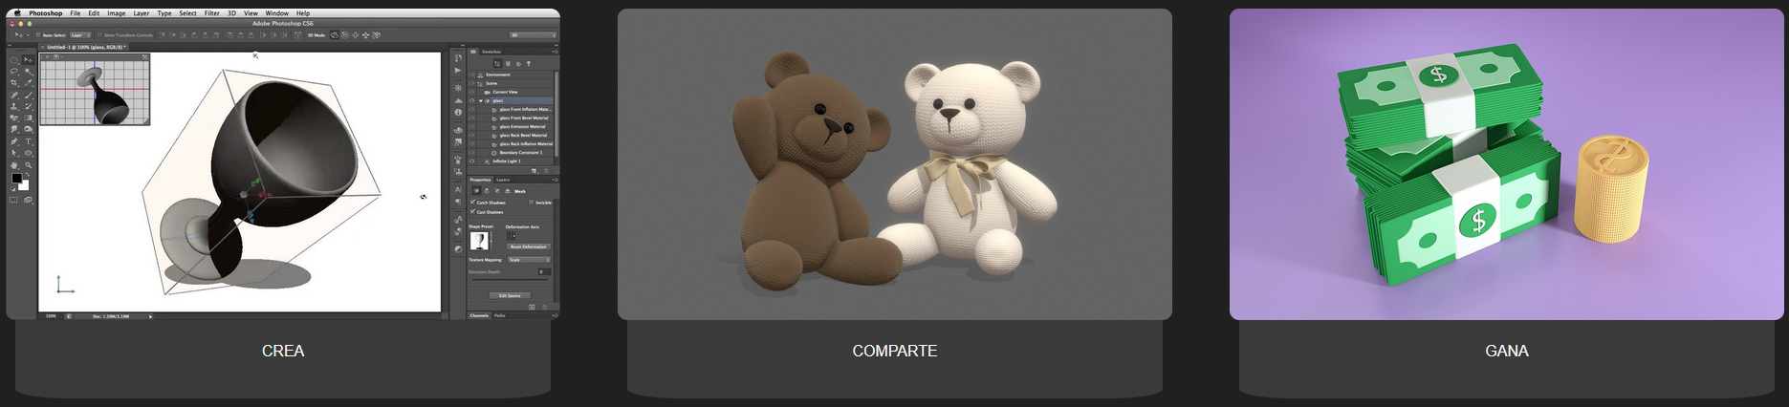
En este ejemplo creo un contenedor el cual usando { display :flex } lo divido en tres espacios iguales.

Asigno un tamaño general para los contenedores y para que el testo descrip`tivo el cual es un <p> este aderido a el , le damos un { margin : } negativo, haciendo asi que se monte.

Ejemplo de uso 2 :

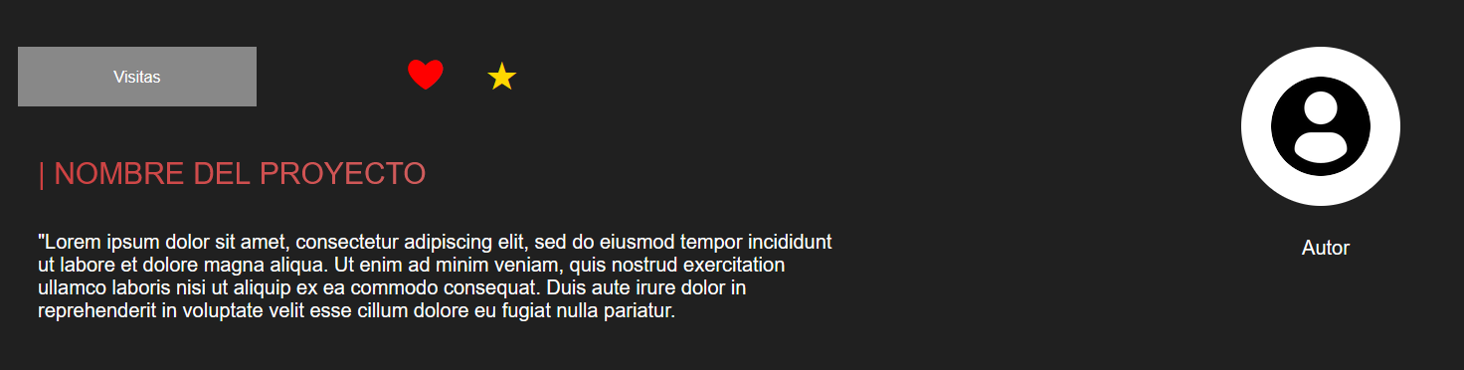

Aquí quería que la información se mostrara al lado izquierdo pero la imagen e información de usuario a la derecha.

Menú horizontal de navegación
Transiciones y Animaciones
Transformaciones

Al pulsar el botón de opciones se se llama a una función de javascript que muestra el menú horizontal.

Este ocupa parte de la derecha de la pantalla sin interferir con el resto de la pagina.

Los enlaces en este momento son los mismo que los que se muestran en el navegador

Este menú cuenta tanto como transición, como transformación.

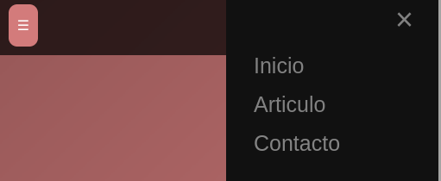

Para animaciones esta la portada principal con sus cambio constantes de colores.

Tooltips

Hay un tooltip en la parte de ultimas aportaciones

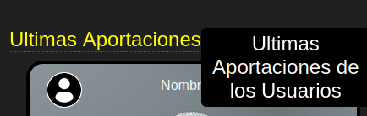
Conclusión

En las ideas que tengo para la pagina a base de Html y CSS puro estoy demasiado limitado.

Demasiadas de las ideas que tengo son dependientes o de php o javascript y la mayoría de elementos mostrados son simplemente ejemplos de lo que se podría realizar en si.

En siguientes pasos del proyecto tratare de incluir ello si es posible claro.

La mayor dificultad que tengo es con el escandalado y tamaño de los contenedores pero eso es mas a prueba y error y aprendizaje con el lenguaje CSS.

Pero eso ya es algo que se mejorara con la practica espero.



